附件 3
一、继续教育涉及的平台区分
名称 | 网址和用途 | 学员登陆  账号密码 | 网站登录界面 | 备注
广东省  教师继  续教育  信息管  理平台 | 【网址】https://jsglpt.gdedu.gov.cn/， 简称“广东二师在线”。  【用途】申报高等学校教师系列职称的专业技术人员（含助教、讲师、副教授、教授）进行公需课学习和专业课、选修课学时申报的平台。 | 方法一：  点击“广东省统一身份认证平台”，选择“个人登录”，使用微信扫码登录。  方法二：  身份证登录，默认密码为身份证后六位加@Gd | 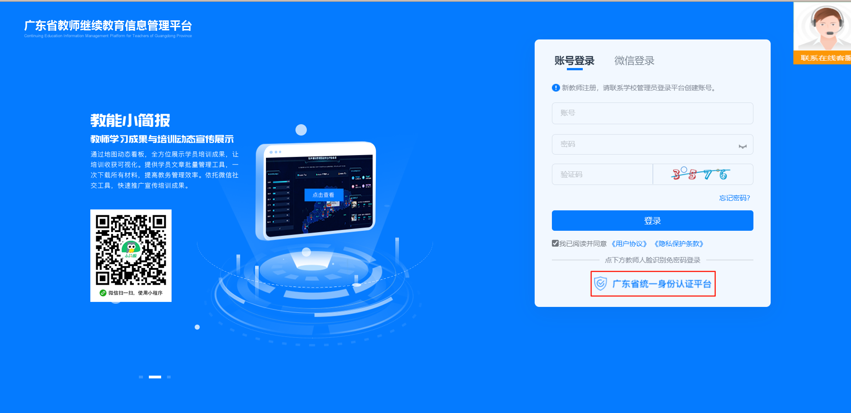  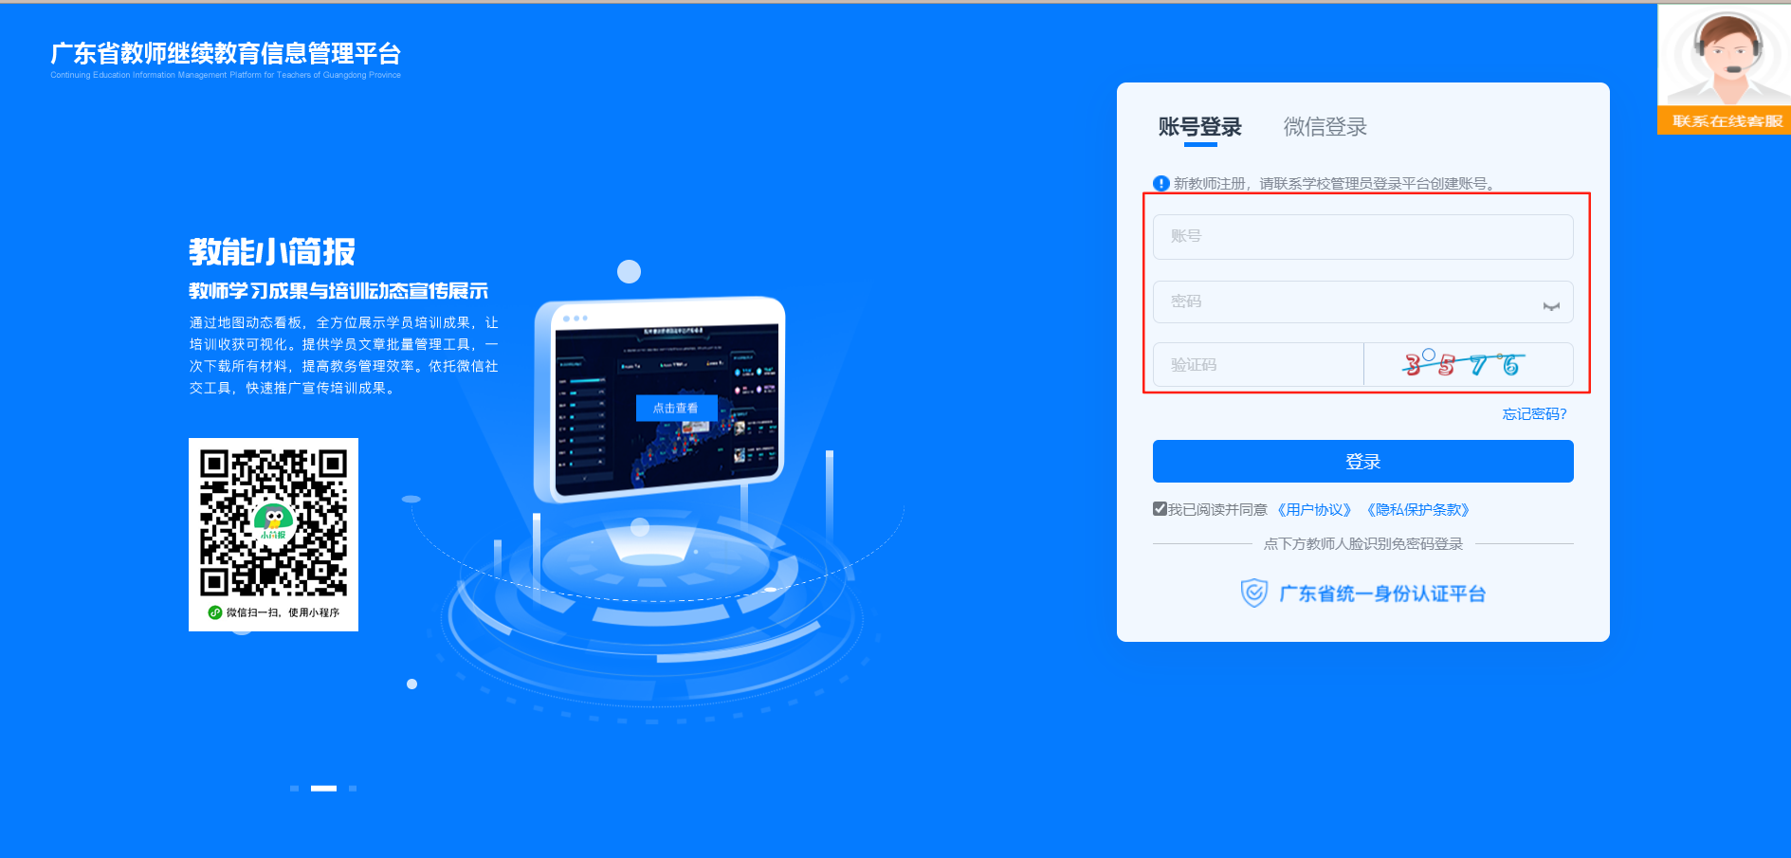 | 如果登陆“广东二师在线”显示账号不存在，请下载附件4表格填写个人信息发送至邮箱scnujxjy@m.scnu.edu.cn，审核通过后才可使用默认密码。  如忘记密码，可根据附件5自行重置密  码。如不能重置，可联系在线客服咨询。建议保存和记录好自己的账号和密码。
广东省  专业技  术人员  继续教  育管理  系统 | 【网址】  https://ggfw.hrss.gd.gov.cn/jxjy/，简  称“省人社系统”。  【用途】  1.所有专业技术人员打印继续教育证书；  2.除教师系列的其他专业技术人员学习公需课、申报专业课和选修课学时，打印继续教育证书。 | 点击“个人入口”，自行注册获得。 | 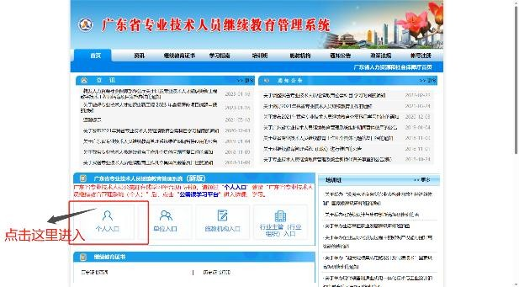 | 如忘记密码，可自行通过“找回密码”功  能找回密码。学习公需课有疑问可联系  平台的公需课服务专区。  学时审核咨询电话  020-85210208；QQ:763455390  平台系统技术咨询电话  020-87792523

二、不同类型专业技术人员继续教育学习和申报涉及的平台
- 申报高等学校教师系列的专业技术人员

公需课学习（30 学时） 广东省教师继续教育信息管理平台
https://jsglpt.gdedu.gov.cn/，简称“广东二师在线”
专业课（42 学时）、选修课（18 学时）学时申报
广东省教师继续教育信息管理平台
https://jsglpt.gdedu.gov.cn/
继续教育证书打印
“广东省专业技术人员继续教育管理系统” https://ggfw.hrss.gd.gov.cn/jxjy/， 简称“专技网”

- 申报非教育行业的其他专业技术人员
申报非教育行业的其他专业技术人员（如实验技术、图书资料系列等）的公需课学习（30 学时）、专业课（42 学时）和选修课
（18 学时）申报、证书打印均在“广东省专业技术人员继续教育管理系统”（https://ggfw.hrss.gd.gov.cn/jxjy/，简称“专技网”）完成。

